初中化学竞赛试题选萃
1．1985年，科学家们发现了一种新的物质，其化学式为C₆₀，下列关于C₆₀的说法正确的是（ ）
A．C₆₀是由60个碳分子所构成 B．C₆₀的相对分子质量为720 g
C．C₆₀是一种新型化合物 D．C₆₀是一种单质碳
2．燃煤锅炉的烟囱冒出的浓烟中含有SO₂气体，污染空气，消除污染的方法一般是将浓烟通入（ ）
A．盐酸 B．碱溶液 C．盐溶液 D．水
3．有FeSO₄、CuSO₄的混合溶液，向其中投入一些锌粉，完全反应后得到一些固体沉淀。过滤，向沉淀中加入少量稀硫酸有气泡产生。对上述固体沉淀有下列说法，其中正确的是（ ）
①一定含有Zn ②一定含有Fe ③一定含有Cu ④可能含有Zn ⑤可能含有Fe ⑥可能含有Cu
A．①②③ B．②③④ C．③④⑤ D．①②④
4．在中央提出西部大开发的战略决策时，十分强调在开发的同时要保护西部的生态，要开发和生态保护同步进行，在开发的同时还要改善西部生态。下列观点中不代表我国政府观点的是（ ）
A．人类是可以处理好发展与生态环境保护之间的关系的
B．我们需要的是一种可持续的发展
C．人类的发展不一定就会造成生态的破坏
D．人类在发展的同时，要保护和改善生态环境却不能改造生态环境
5．对地球上生命的起源，科学史上有着多种观点，其中就有一种叫做“宇宙胚种论”的观点。它认为地球上的生命来自于宇宙的其他天体，通过适当的途径到达地球的。近年来，对一些陨石成分的分析，发现在其他天体上存在有构成生命物质的各种有机物，如各种氨基酸等；对一些彗星成分分析，也发现一些彗星中存在简单的有机物。由此，你认为“宇宙胚种论”的观点是（ ）
A．正确的，应当认为地球上的生命来自于宇宙
B．错误的，因为课本告诉我们：地球上的生命起源于地球上的非生命物质
C．一种没有任何事实依据的猜想，没有任何科学价值
D．一种事实根据很少的假说，至今既不能证否也不能证实
[答案]1．D 2．B 3．B 4．D 5．D
初中化学竞赛试题选萃（二）
1．下列说法，你认为科学的是（ ）
A．干冰在一定条件下能转为有毒气体 B．多吃腌制食品能防癌
C．医用酒精的体积分数要达到85%，才有较好的消毒作用 D．活性炭可以制作冰箱的除味剂
2．粗食盐中常含CaCl₂、MgCl₂、Na₂SO₄杂质，需加入NaOH溶液、Na₂CO₃溶液、BaCl₂溶液和盐酸（均过量），然后过滤、蒸发，可制得精盐，所加四种溶液的顺序不正确的是（ ）
A．NaOH、BaCl₂、Na₂CO₃、HCl B．BaCl₂、Na₂CO₃、NaOH、HCl
C．Na₂CO₃、BaCl₂、NaOH、HCl D．BaCl₂、NaOH、Na₂CO₃、HCl
3．下列物质肯定为纯净物的是（ ）
A．由同种元素组成的物质 B．由不同种元素组成的物质
C．由同种分子构成的物质 D．由一种元素的阳离子跟另一种元素的阴离子构成的物质
4．国外试行用“汽水”（碳酸饮料）浇灌植物，它的作用是（ ）
A．对植物的呼吸作用有利 B．改良碱性土壤，调节土壤的pH
C．加速光合作用的进行 D．在植物上方形成温室
5．一辆客车夜晚行驶在公路上，发现油箱泄漏，车厢里充满了汽油的气味，这时应该采取的应急措施是（ ）
A．洒水降温溶解汽油蒸气 B．开灯查找漏油部位
C．让车内的人集中到车厢后部 D．打开所有车窗，严禁一切烟火，疏散乘客
[答案]1．AD 2．C 3．C 4．BC 5．D
初中化学竞赛试题选萃（三）
1．有两瓶无色透明的液体，一瓶是食盐水，另一瓶是蒸馏水。用简单的化学方法和物理方法（不能尝味道）加以鉴别。
化学方法：
物理方法：
2．以美国为首的北约部队空袭南联盟的发电厂时，使用了一种“石墨炸弹”。这种炸弹爆炸后释放出大量纤维状的石墨覆盖在发电厂的设备上，使设备短路而停电。其原因是________________________________________。北约军队准备使用的还有一种“油炸弹”，这种炸弹爆炸时首先放出大量可燃性气体，然后将可燃性气体引爆。这时躲在防护工事里的人，即使不被炸死，也不能生还。其原因是__________________________________。
3．20％的硫酸溶液98 g，加适量的氯化钡溶液得到23.3 g白色沉淀，再加人足量的镁粉，可生成氢气_______________g。
4．天然的和绝大部分人工制备的晶体都存在各种缺陷。例如在某种氧化镍（NiO）晶体中就存在如下图所示的缺陷：一个Ni²⁺空缺，另有两个Ni²⁺被两个Ni³⁺所取代。其结果仍呈电中性，但化合物中Ni和O的比值却发生了变化。某种氧化镍样品组成为Ni0.97O，该晶体中Ni³⁺和Ni²⁺的离子个数比为_______。
[答案]
1．化学方法：滴加硝酸银溶液，有白色沉淀生成的为食盐水，没有现象的是蒸馏水
物理方法：加热蒸干，有固体残留的为食盐水，没有固体的是蒸馏水
2．石墨能导电；可燃性气体爆炸消耗了氧气，使防护工事里缺氧
3．0.4
4．6:91
初中化学竞赛试题选萃（四）
1．有六种物质分别为：石灰水、铁、硫酸铜溶液，碳酸钾溶液、盐酸、氯化钡溶液，它们之间的反应关系如下图（凡连线两端的物质均能发生化学反应）。试将上述六种物质的化学式分别填入答题纸图中的空格内。
2．1999年11月，一艘航行在大运河中的轮船因船员打火吸烟引起运河中沼气（主要成分为甲烷）燃爆，造成很大损失。
回答下列问题：
（1）运河中的沼气是下列哪些物质生成的？（ ）
A．抛入运河的树叶、杂草等植物 B．倒入运河的泥土、沙石等建筑垃圾
C．生长中的水草、鱼类等水生动植物 D．排入运河的人畜粪便等有机物
（2）天然气（主要成分为甲烷）已广泛应用为家庭燃料。为什么家庭中天然气能安全地燃烧？_____________________________
（3）怎样用实验证明甲烷中含有碳、氢两种元素？_________________________________
[答案]
1． K₂CO₃ Ca(OH)₂ HCl
BaCl₂ CuSO₄ Fe
2．（1）A、D
（2）天然气只在出气孔处与氧气发生反应，没有和空气充分混合。
（3）把甲烷点燃，在其火焰上方罩一个冷而干燥的烧杯，烧杯内壁有水珠出现，表明甲烷燃烧后有水生成，证明甲烷含有氢元素；向烧杯中加人澄清的石灰水，振荡后石灰水变浑浊，表明甲烷燃烧后有二氧化碳生成，证明甲烷含有碳元素。
初中化学竞赛试题选萃（五）
1．如下图，在河边有A、B、C、D四个化学试剂厂向河中排放废水，每个工厂的废水里各含有NaOH、HCI、MgC1₂、Na₂CO₃等四种物质中的一种。某中学的环保小组对该河流的污染状况检测时发现：A处河水使紫色石蕊试液变蓝色，B中河水出现白色浑浊；D处河水有大量气泡产生；E处河水澄清，能使紫色石蕊试液变蓝色，F处河水经测定pH等于7。
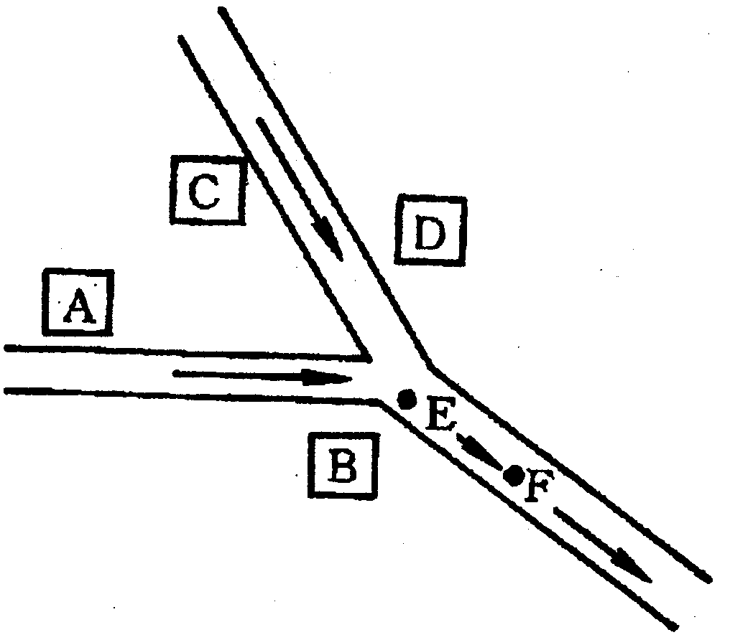
（1）试推断B工厂排放的废水中含的污染物质是_____________。
（2）F处河水中含有的溶质主要是_______________________。
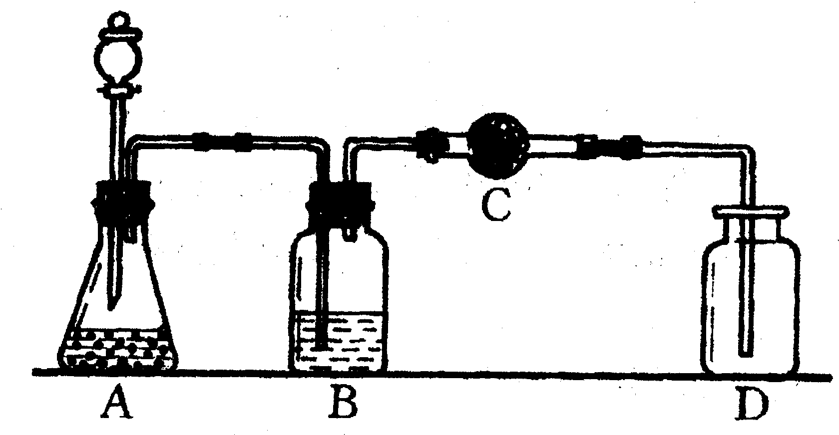
2．双氧水常用于消毒、漂白等，它是过氧化氢（H₂O₂）的水溶液。含过氧化氢30％的溶液以二氧化锰为催化剂可迅速分解出氧气：2H₂O₂2H₂O＋O₂↑。现欲制干燥而又纯净的氧气，可采用如图装置：装置A中，锥形瓶内盛的是二氧化锰，分液漏斗内盛的是30％的过氧化氢溶液。
（1）装置B中的药品是___________，作用是 ____________。
（2）装置C可用来检验氧气是否干燥，则其中的药品是___________，证明氧气已干燥的现象是_________________。
（3）装置D中氧气是否集满的检验方法是_______________________。
（4）若改变装置A中的固体药品，此装置还可以制取___________气体。
[答案]
1. B处排出的是NaClF处的溶质主要是NaCl
2．（1）浓H₂SO₄；除去中的水（干燥O₂）
（2）无水硫酸铜；干燥管中药品不变蓝色
（3）用带火星的木条靠近集气瓶口，若木条复燃，证明O₂已集满
（4）CO₂
初中化学竞赛试题选萃（六）
1．将一些氧化铜粉末加入到100 g质量分数为14%的硫酸溶液中，微热至氧化铜全部溶解，再向蓝色溶液中加入W g铁粉，充分反应后，过滤、烘干，得到干燥的固体物质仍是W g。
求：（1）原先氧化铜的质量是多少？
（2）最后得到的溶液中溶质的质量分数为多少？
（3）当W为何值时才能满足加入的铁粉和得到的固体质量相等？
2．将氯化钠和碳酸钠的混合物41 g，放人131 g稀盐酸中，恰好完全反应得163.2 g 20 ℃时的氯化钠饱和溶液。
计算：（1）原混合物中碳酸钠的质量是多少？
（2）20 ℃时氯化钠的溶解度。
[答案]1．（1）10 g；（2）19.7%；（3）W≥8 g
2．（1）21.2 g；（2）36 g
初中化学竞赛试题选萃（七）
1．我们中华民族的祖先在世界冶金史上曾谱写过辉煌的篇章。早在距今2000余年前的西汉时期，就有“曾青得铁则化为铜”的记述，此乃现代湿法冶金术之先驱。从现代化学观点理解，“曾青”应赋予的最恰当涵义为（）
A．铜（单质）B．硫酸铜（溶液）C．铜的化合物D．可溶性铜盐（溶液）
2．对于元素R及其含氧酸HmROn的下列说法中，正确的是（）
A．R一定是非金属元素 B．在HmROn中R的化合价一定是+（2n－m）
C．HmROn一定能形成酸式盐 D．在常温下纯净的HmROn一定呈液态
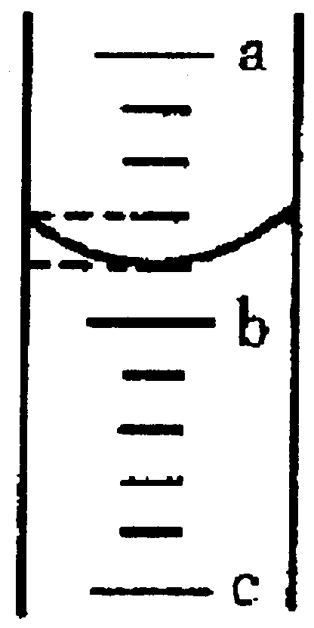
3．使用容量规格为x mL的量简量取液体，下图为量取时的实际情景（只画出有关片段）,则所量取的液体体积读数应为（）
A．（b＋0.l）mL B．（b＋0.2）mL
C．（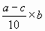）mL D．（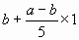）mL
4．我国近年研制成功一种气体，这种气体的每个分子由质子数为8、相对原子质量为18的两个原子构成。下列说法错误的是（ ）
A．这种气体的相对分子质量为36 B．这种原子的核外不一定有8个电子
C．这种气体中氧元素的化合价为零 D．这种原子与氢原子能构成相对分子质量为20的水分子
5．有两种微粒，它们核内总的质子数不相同，但核外电子总数相等，对这两种微粒的叙述错误的是（）
A．可能是同种元素的原子和离子 B．可能是不同种元素的原子和离子
C．不可能是同种元素的原子和离子 D．可能是同种元素组成的分子和离子
[答案]1．D 2．B 3．D 4．B 5．A
初中化学竞赛试题选萃（八）
1．在抢救大出血的危症病人时，常需静脉点滴输予0.9％的氯化钠溶液（俗称“生理盐水”）是由于人体血液的“矿化度”（即无机盐的相对含量）为0.9％。另有研究表明，30亿年前地表原始海水的矿化度即为0.9％。对此，下列猜测或评论中，不足取的是（）
A．人类祖先可能是从原始海洋中逐渐进化到陆地上的
B．人体血液和原始海水的矿化度均为0.9％纯属巧合
C．人体血液和原始海水之间存在着某些尚未被认识的关系
D．人体血液仍然带有原始海水的某些印痕
2．当调整、改变有关反应物的相对用量时，下列反应的产物不会改变的是（）
A．硫在氧气中燃烧 B．CO₂通入石灰水中
C．木炭在氧气中燃烧 D．氨气通入磷酸溶液中
3．实验测知，久贮的某NaOH固体中水的质量分数为3.5％，Na₂CO₃的质量分数为6.5％。若取质量为a的此样品加入到含HCl质量为b的稀盐酸（过量）中，完全反应后再加人含NaOH质量为c的NaOH溶液，恰好完全中和残余的盐酸，则所得溶液蒸干时得到的晶体质量可能为（）
A．1.3a B．1.6b C．1.32a＋1.46c D．1.39a＋1.46c
4．由Na、S、O、H中的2种或3种元素组成4种化合物。甲能跟BaCl₂反应生成另外两种盐；乙能跟NaOH反应生成盐和水；丙能跟HCl反应生成盐和水；丁呈中性，跟CaO或CO₂化合生成碱或酸。则下列判断错误的是（ ）
A．甲可能是Na₂SO₄ B．乙一定是H₂SO₄ C．丙可能是NaOH D．丁一定是H₂O
5．在一定质量的硫酸溶液中加入氯化钡溶液直到反应完全，产生沉淀的质量与原硫酸溶液的质量相等，则原硫酸溶液中H₂SO₄的质量分数为（ ）
A.42％ B．36％ C．30% D． 24%
[答案]1．B 2．A 3．BD 4．B 5．A
初中化学竞赛试题选萃（九）
1．由碳、氢元素组成的某气态有机物，当其在氧气中完全燃烧生成44.0 g CO₂和13.5 g H₂O时，所消耗的该气态有机物的质量是_________。
假设该有机物的相对分子质量是54，则其化学式为___________。
2．在高温条件下，金属镁能跟多种气态物质发生反应。例如，
3Mg+N₂Mg₃N₂（固体，热稳定性好） 2Mg+CO₂2MgO+C
若以相同质量的镁（条）在①O₂、②N₂、③CO₂、④空气中分别充分燃烧均能得到固体产物，则按固体产物质量由大到小所对应的气体分别是（填气体序号）_________________。
3．某化合物完全燃烧消耗氧气9.6 g，生成8.8 g二氧化碳和5.4 g水，则组成该化合物的元素是________________。
4．用化学方法除去下列物质中的杂质，写出有关化学方程式并标明基本反应类型。
（1）铜粉中混有少量铁粉_________________，_______________。
（2）二氧化锰中有少量木炭粉______________，______________。
（3）硫酸钠中混有少量碳酸钠______________，______________。
（4）硝酸钠中混有少量硫酸钠______________，______________。
[答案]1．13.5 g；C₄H₆
2．③、①、④、②
3．C、H、O
4．（1）Fe+H₂SO₄(稀)==FeSO₄+H₂↑或Fe+2HCl==FeCl₂+H₂↑置换反应
（2）C+O₂==CO₂化合反应
（3）Na₂CO₃+H₂SO₄==Na₂SO₄+CO₂↑+H₂O 复分解反应
（4）Na₂SO₄+Ba(NO₃)₂==BaSO₄↓+2NaNO₃ 复分解反应
初中化学竞赛试题选萃（十）
1．1989年世界卫生组织确认，长期或大量摄入铝元素对人体的大脑和神经系统将造成损害，建议限制能导致人体摄入铝元素的各种应用。根据你的生活经验，这些受限制的应用可能包括：
（1）________________________________________________________
（2）________________________________________________________
（3）________________________________________________________
2．为了降低城乡居民因食物和饮用水中含碘量不足而导致碘缺乏症的发病率，我国已执行食盐加碘的法规，制定了“碘盐”的国家标准。市售二级碘盐的商品包装上标明“配料：食盐、碘酸钾；氯化钠含量：94％；含碘量： 30 mg/kg”。
（1）碘酸钾是碘元素（符号I）呈+5价的含氧酸的钾盐（不含结晶水），其化学式是_________________________。
（2）在市售的二级碘盐中，碘酸钾的质量分数为______________；用1 kg碘酸钾可生产碘盐_______t。
（3）制造碘盐并不直接使用碘（单质）而是使用碘酸钾，主要原因可能是（选填下列列举原因的序号）_________________。
A．碘酸钾的价格较低，有利于减轻居民食用碘盐的经济负担
B．碘酸钾较易溶解于水，有利于碘盐生产操作和食用吸收
C．碘酸钾热稳定性优于碘，有利于碘盐生产、贮放、使用过程中减少碘的损失
[答案]
1．（1）铝制炊具和食品、饮料的包装材料
（2）用Al(OH)₃制备治疗胃酸过多的药物
（3）用KAl(SO₄)₂（明矾）净水或作油炸食品的添加剂
2．（1）KIO₃（2）5.06×10⁻⁵ 19.8（3）B、C
初中化学竞赛试题选萃（十一）
1．现对CO₂和CO混合气体进行间歇性分离及干燥的实验装置设计如下图。
其中仪器丙为分液漏斗，其颈上有活塞B。通过开启、部分开启或关闭B可以控制漏斗内的液体滴入甲瓶的速率。进入甲瓶的导气管上有活塞A，其功能与B相似。试回答此实验的有关问题：
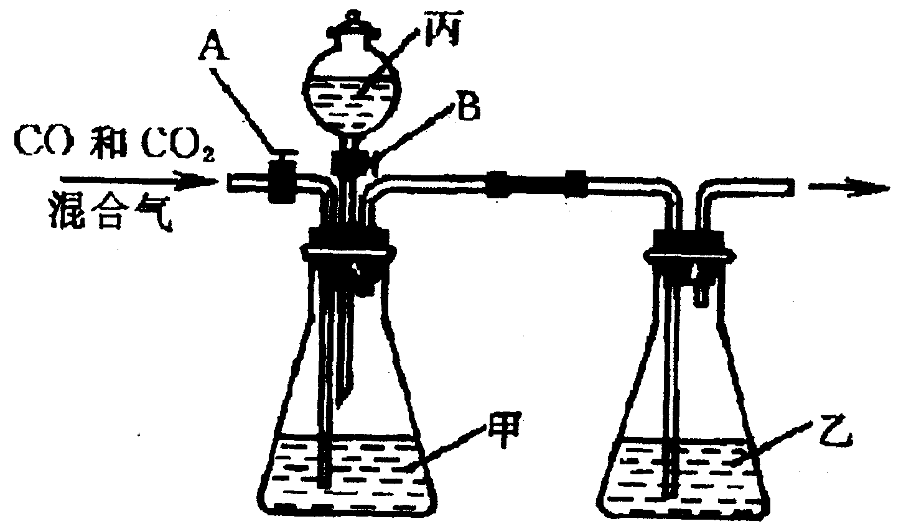
（1）试剂选择
为了达到实验目的，甲、乙、丙中均需分别加入适当的液体（可供选择的有：水、NaOH溶液、NaCl溶液、Na₂CO₃溶液、饱和石灰水、浓硫酸、稀硫酸、稀硝酸、浓盐酸）。其中，甲应选________，乙应选________，丙应选____________。
（2）操作程序
当与甲装置连接的两个活塞分别处于___________状态时，导人混合气可先分离得到干燥的___________气体；然后当两个活塞分别变为_________状态时，可分离得到干燥的_______气体，此时甲瓶内出现的现象是_______。
（3）装置评价
如需全部收集从混合气分离所得的CO₂和CO，此套装置最主要的缺点是______________，主要原因是________________________。
2．现有一包氯化钠固体，其中混有少量硫酸钠和氯化镁，可通过以下实验除去杂质得到纯净的氯化钠，请将正确合理的操作顺序填人括号中。并简要回答（1）～（3）题。
（ ）在溶液中加入稍过量的Na₂CO₃溶液，然后过滤
（ ）加入稍过量的BaCl₂溶液，然后过滤
（ ）将混有杂质的氯化钠完全溶解于水
（ ）在滤液中加入稀盐酸至溶液的pH等于7
（ ）蒸发结晶
（ ）在滤液中加人稍过量的NaOH溶液，然后过滤
（1）为什么要加入稍过量的Na₂CO₃溶液？
__________________________________________________
（2）为什么要加入稀盐酸至溶液的pH等于7？
___________________________________________________
（3）写出上述两步骤中有关的化学方程式。
_____________________，__________________，________________。
[答案]1．（1）NaOH溶液浓硫酸稀硫酸
（2）A开、B关CO
A关、B开CO₂
有大量气泡产生
（3）经分离收集到的CO₂、CO均不够纯净
装置内的空气和间歇转换时残留的CO都难于排净
2.
3、2、1、5、6、4（或4、3、1、5、6、2）
（1）为了除去溶液中多余的BaCl₂（2）为了除去过量的NaOH和Na₂CO₃
（3）BaCl₂+Na₂CO₃=BaCO₃↓+2NaCl Na₂CO₃+2HCl=2NaCl+H₂O+CO₂↑ NaOH+HCl=NaCl+H₂O
初中化学竞赛试题选萃（十二）
1．酸式碳酸盐和碳酸盐类似，能跟酸起反应产生CO₂。当向100 g 25.2％稀硝酸中先后加入固体碳酸氢钠（NaHCO₃）和氢氧化钠共20.4 g时，硝酸恰好耗尽；再将所得溶液蒸发掉39.5 g水时，刚好得到10 ℃的饱和溶液。试求：
（1）该饱和溶液中溶质的质量是多少？
（2）所得饱和溶液中的溶质在10 ℃时的溶解度是多少？

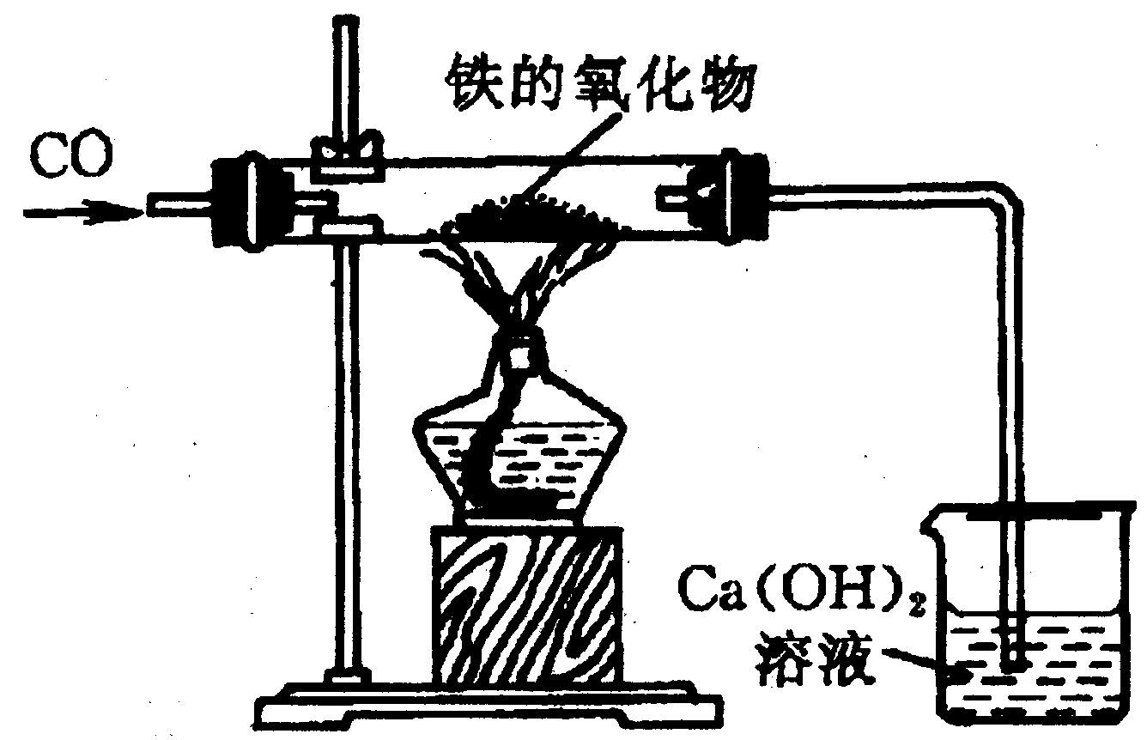
2．用下图所示装置测定某铁的氧化物中铁元素和氧元素的质量比，记录如下：
（1）装铁的氧化物的玻璃管质量为20 g；
（2）玻璃管和铁的氧化物质量为23.6 g；
（3）烧杯和澄清石灰水的质量为150 g；
（4）通入一氧化碳并加热，铁的氧化物全部变为铁后，再称盛石灰水的烧杯的质量为152.2 g。
根据上述实验记录，计算此铁的氧化物中铁元素和氧元素的质量比。

[答案]1．34 g；80 g
2．7:2
初中化学竞赛试题选萃（十三）
1．某化合物（用X表示其化学式）在催化剂作用下被氧化，反应方程式如下 ：
4X＋5O₂→4NO＋6H₂O，根据质量守恒定律，确定X为
（A）N₂H₂ （B）NH₂ （C）NH₄ （D）NH₃
2．元素R在化合物中只有一种化合价，下列化学式有一错误的是
（A）R(OH)₂ （B）RC1₃ （C）R₂(SO₄)₃ （D）R₂O₃
3．下列混合气体遇火，不可能发生爆炸的是
（A）水煤气和空气 （B）氢气和氧气
（C）甲烷、氮气 （D）碳的粉尘、氧气
4．有液态氢、二氧化碳、盐酸、熟石灰4种物质，它们的用途有：①建筑材料 ，②金属表面除锈，③灭火，④火箭燃料。按上述物质的顺序排列它们相对应的用途。正确的排列是
（A）④③②①（B）③④①②（C）④③①②（D）①②③④（E）④②①③
5．自来水生产过程中，通入氯气的目的是
（A）除去易挥发的杂质 （B）消毒杀菌
（C）沉降泥沙 （D）吸附悬浮物
[答案]1．D 2．A 3．C 4．A 5．B
初中化学竞赛试题选萃（十四）
6．某溶液中含有Ba²⁺、Ag⁺、Cu²⁺，现有①NaOH溶液②Na₂SO₄溶液③盐酸，将三种离子逐一沉淀并加以分离，则加入试剂的顺序正确的是
（A）①②③ （B）③②① （C）②③① （D）②①③
7．国外试行用“汽水”（碳酸饮料）浇灌植物，它的作用是
（A）对植物的呼吸作用有利（B）改良碱性土壤，调节土壤的pH
（C）加速光合作用的进行（D）在植物上方形成温室
8．一辆客车夜晚行驶在公路上，发现油箱泄漏，车厢里充满了汽油的气味，这时应该采取的应急措施是
（A）洒水降温溶解汽油蒸气 （B）开灯查找漏油部位
（C）让车内的人集中到车厢后部 （D）打开所有车窗，严禁一切烟火，疏散乘客
9．下列各组离子在碱性溶液中不可能大量共存的是
（A）Cl⁻、SO₄²⁻、NO₃⁻、CO₃²⁻ （B）K⁺、S²⁻、Cl－、Cu²⁺
（C）K⁺、Na⁺、Ba²⁺、NO₃⁻ （D）H⁺、Ag⁺、NO₃⁻、Na⁺
10．氯仿（CHCl₃）不溶于水，密度比水的大，是一种良好的有机溶剂，因保存不当受光照射易被氧化而产生剧毒的光气（COCl₂），反应如下：2CHCl₃+O₂2HCl+2COCl₂，则有关氯仿的以下实验操作正确的是
（A）用酚酞试液检查氯仿是否变质 （B）用AgNO₃溶液检查氯仿是否变质
（C）用水检查氯仿是否变质 （D）倾倒氯仿进行检验时需在通风橱中进行
[答案]6．B 7．BC 8．D 9．BD 10．BD
初中化学竞赛试题选萃（十五）
11．写出下列发生反应的化学方程式，并指出反应类型。
（1）一根铜丝在酒精灯上加热变黑，该反应的化学方程式为：___________反应类型：_______________________
（2）面粉中加入小苏打（NaHCO₃），做出来的食物特别疏松可口。请写出小苏打在加工成食物过程中所发生的变化：
化学方程式：______________________反应类型：_______________________
（3）某化工厂用铁屑治理含硫酸汞（有毒）的废水，化学方程式为：__ ____反应类型：_______________
（4）钡餐透视检查胃病时，病人需服用硫酸钡。若误服碳酸钡就会引起中毒（可溶性钡盐有毒），需立即服用泻盐（硫酸镁）解毒。请写出解毒反应的化学方程式：__________________反应类型：_________________
12．有一包绿色粉末A，进行化学分析如下，将绿色粉末A加热得无色气体B，无色液体C和黑色固体D。（1）将气体B通入澄清石灰水，有白色沉淀E生成；（2）将C滴到无水硫酸铜上，生成蓝色晶体F；（3）将氢气通过D并加热，有红色固体G生成，将稀硫酸加入盛有D的烧杯微热，D溶解，再加NaOH溶液，有蓝色沉淀H生成。根据上述反应现象，推断：A、B、C、D、E、F、G、H各是什么物质，用化学式表示：
A____________B____________C____________D____________
E____________F____________G____________H____________
[答案]11．（1）2Cu+O₂ 2CuO化合反应
（2）2NaHCO₃Na₂CO₃+H₂O+CO₂↑分解反应
（3）Fe+HgSO₄==FeSO₄+Hg置换反应
（4）BaCl₂+MgSO₄BaSO₄↓+MgCl₂复分解反应
12． A．Cu₂(OH)₂CO₃ B．CO₂ C．H₂O D．CuO E．CaCO₃ F．CuSO₄·5H₂O G．Cu(OH)₂ H．Cu

